Совет муниципального  образования муниципального  района «Усть-Цилемский» |  | «Чилимдiн» муниципальнöй  районлöн муниципальнöй  юкöнса Сöвет

РЕШЕНИЕ

ПОМШУÖМ

от 09 сентября 2020 г. № 338/36
с. Усть-Цильма Республики Коми

О внесении изменений в решение Совета муниципального района «Усть-Цилемский» от 23.12.2019
№ 301/32 «Об утверждении прогнозного плана приватизации муниципального имущества на 2020 год

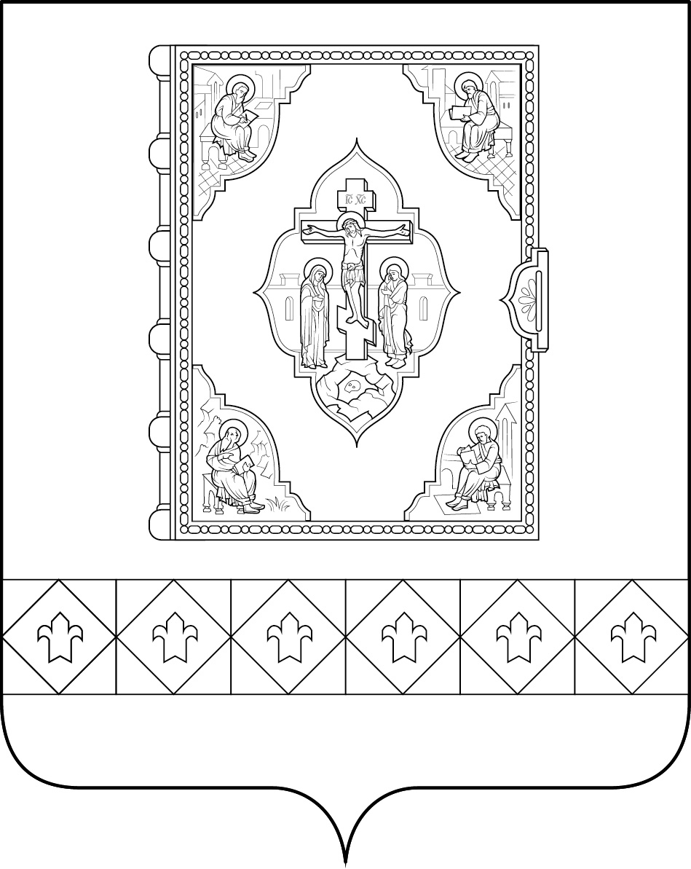На основании Федерального закона от 21.12.2001 № 178-ФЗ «О приватизации государственного и муниципального имущества», решения Совета муниципального района «Усть-Цилемский» от 14.03.2018 № 200/21 «Об утверждении положений о планировании и порядке приватизации муниципального имущества муниципального района «Усть-Цилемский»

Совет муниципального района «Усть-Цилемский» решил:

1. Внести в решение Совета муниципального района «Усть-Цилемский» от 23.12.2019 № 301/32 «Об утверждении прогнозного плана приватизации муниципального имущества муниципального района «Усть-Цилемский» на 2020 год» следующие изменения:
приложение № 1 к решению изложить в новой редакции согласно приложению к настоящему решению.
2. Решение вступает в силу со дня опубликования на официальном сайте администрации муниципального района «Усть-Цилемский».

Глава – председатель Совета района Н. Ф. Воробьева
Приложение
к решению Совета муниципального района
«Усть-Цилемский» от 09 сентября 2020 г. № 338/36
«Утверждён
решением Совета муниципального района
«Усть-Цилемский» от 23 декабря 2019 г. № 301/23
(приложение № 1)

Прогнозный план приватизации муниципального имущества муниципального района «Усть-Цилемский» на 2020 год.
Недвижимое имущество

№ п/п | Наименование, характеристики имущества | Адрес (местоположение) | Площадь, кв.м/ пло-щадь зем. уч., кв.м | Год(ы) постройки | Рыночная стоимость, руб. | Срок приватизации | Способ приватизации
 | Мясоперерабатывающий  комплекс «Агрофуд» | Республика Коми, с. Усть-Цильма, ул. Комсомольская,  д. 10А/3 | 204,1/0 | 1989 | 1000000,00 | III квартал 2020 года | Аукцион
 | Рыбокоптильный цех | Республика Коми, с. Усть-  Цильма, ул. Набережная,  д. 51б | 175,6/0 | 1985 | Не определена | IV квартал 2020 года | Аукцион
 | Здание убойного пункта с подсобными помеще-ниями | Республика Коми, с. Усть-Цильма, ул. Комсомольская,  д. 10А | 406,8/2255 | 1953, 1979 | 560000,00 | IV квартал 2020 года | Аукцион
 | Школа-сад | Республика Коми, с. Уег,  ул. Центральная, д. 27 | 407,7/3000 | 1989 | 150000,00 | IV квартал 2020 года | Без объявле-ния цены
 | Детский сад | Республика Коми, д. Рочево,  ул. Рябиновая, д. 13 | 472,1/2581 | 1962 | 150000,00 | IV квартал 2020 года | Без объявле-ния цены
 | Детсад  с. Среднее Бугаево | Республика Коми, с. Среднее Бугаево, ул. Восточная, д. 24 | 350,7/3037 | 1987 | 150000,00 | IV квартал 2020 года | Без объявле-ния цены
». _______________________

